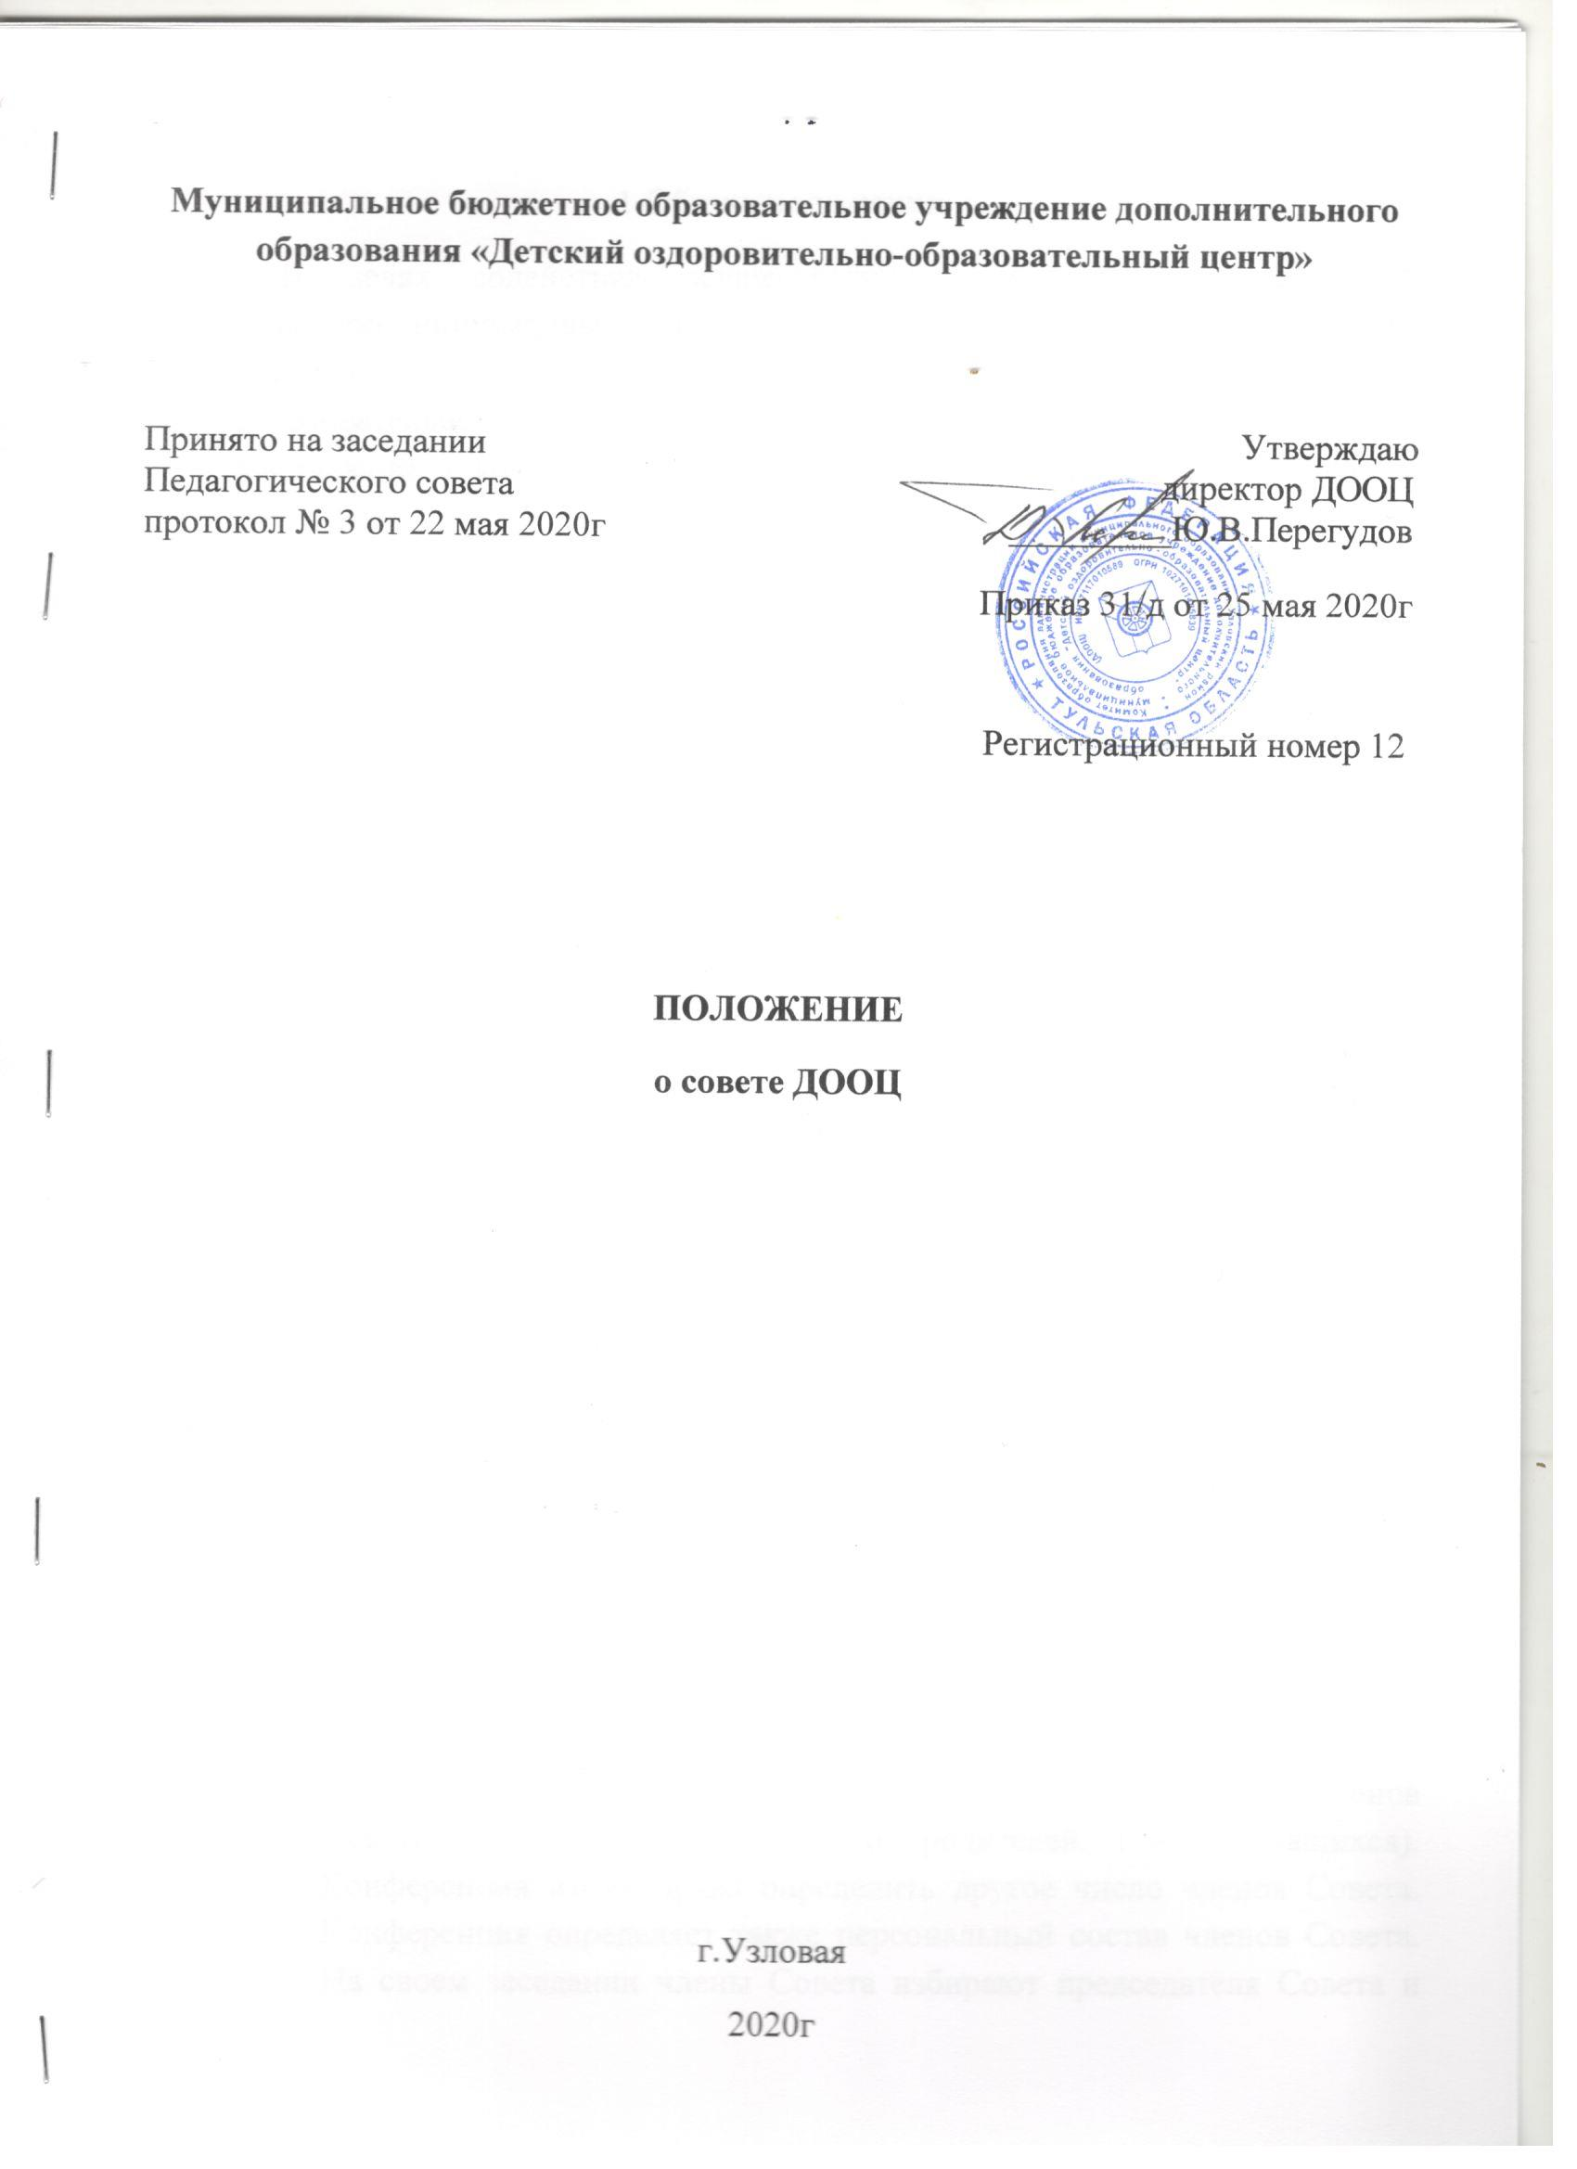**Муниципальное бюджетное образовательное учреждение дополнительного образования «Детский оздоровительно-образовательный центр»**

Принято на заседании Утверждаю

Педагогического совета директор ДООЦ

протокол № 3 от 22 мая 2020г _________Ю.В.Перегудов

Протокол 31/д от 25 мая 2020г

Регистрационный номер 12

**ПОЛОЖЕНИЕ**

**о совете ДООЦ**

г.Узловая

2020г

**1**.**Общие положения**

В целях содействия осуществлению самоуправленческих начал, развитию инициативы коллектива, реализации прав образовательного учреждения в решении вопросов, способствующих организации образовательного процесса и финансово-хозяйственной деятельности, расширению коллегиальных, демократических форм управления и воплощения в жизнь государственно-общественных принципов управления в МБОУ ДО «Детский оздоровительно-образовательный центр» (далее ДООЦ) создан и действует орган самоуправления: Совет Центра (далее – Совет).

В своей деятельности Совет руководствуется Конституцией Российской Федерации. Законом Российской Федерации «Об образовании», типовым положением об учреждении дополнительного образования. Законами и нормативными правовыми актами Российской Федерации и Тульской области, постановлениями МО Узловский район, Уставом ДООЦ, настоящим положением и иными локальными нормативными актами ДООЦ.

Совет работает в тесном контакте с администрацией ДООЦ и общественными объединениями в соответствии с действующим законодательством.

1. **Порядок создания и организации работы Совета**
   1. Совет избирается путем открытого голосования на конференции представителей трудового коллектива, родителей и учащихся. В состав Совета избираются представители администрации ДООЦ, педагогических и иных работников ДООЦ, родителей и учащихся.
   2. Совет представляет интересы всех участников образовательного процесса, т.е. учащихся, педагогов и родителей. Члены Совета избираются на конференции делегатов от родителей, учащихся и педагогов. Делегаты от каждой группы участников образовательного процесса выбираются на общих собраниях родителей, учащихся учебно-тренировочных групп 3-4 годов на педагогическом совете.
   3. Конференция делегатов выбирает из своего состава семь членов Совета (4 – от педагогов, 2 – от родителей, 1 – от учащихся). Конференция имеет право определить другое число членов Совета. Конференция определяет также персональный состав членов Совета. На своем заседании члены Совета избирают председателя Совета и секретаря. Срок полномочий Совета 2 года. По решению Совета один раз в два года созывается конференция для выборов Совета.
   4. В случае досрочного выбытия члена Совета. Председатель созывает внеочередное собрание той части коллектива, представителем которой был выбывший член Совета, и проводит до выборы состава Совета. Любой член Совета может быть досрочно отозван решением собрания коллектива. Выбравшего его. Члены Совета работают на безвозмездной основе. Заседания Совета созываются его председателем в соответствии с планом работы, но не реже одного раза в полугодие. Заседания Совета могут созываться также по требованию не менее половины членов Совета.
   5. Решения принимаются открытым голосованием простым большинством голосов. Решения считаются правомочными, если на заседании Совета присутствовало не менее двух третей его состава, и считаются принятым, если за решение проголосовало более половины присутствующих на заседании. Решения Совета, принятые в пределах его полномочий, являются обязательными для всех участников образовательного процесса.
   6. Руководство ДООЦ вправе приостановить решение Совета только в том случае, если имеет место нарушение действующего законодательства. На заседаниях Совета ведутся протоколы, подписываемые председателем и секретарем. Решения Совета доводятся до сведения всех заинтересованных лиц.
   7. Заседания Совета являются открытыми: на них могут присутствовать представители всех групп участников образовательного процесса, т.е. учащиеся, родители, педагоги, представители учредителя и органов самоуправления.
   8. Совет избирается на 2 года.
   9. Члены Совета избирают председателя и секретаря. Председателем Совета может быть избран любой членов Совета.
   10. С учетом специфики обсуждаемых вопросов в работе Совета по приглашению его председателя могут принимать участие представители Учредителя и общественности с правом совещательного голоса.
   11. Внеочередное заседание Совета проводится по требованию одной трети его состава. Собрания учащихся, собрания родителей (законных представителей) учащихся, педагогического совета, директора ДООЦ.
   12. Решения Совета, принятые в пределах его полномочий, являются обязательными для администрации ДООЦ и всех участников образовательного процесса.
   13. На заседании Совета ведутся протоколы, подписываемые председателем Совета, которые хранятся в делах ДООЦ.
2. **Компетенция Совета**
   1. Совет имеет право утверждать:

- концепцию развития (Программу развития) ДООЦ;

- правила для учащихся;

- структуру ДООЦ по представлению директора;

- положение о стипендиях для учащихся;

- положение о попечительских и иных советах.

3.2. Совет также вносит предложения об изменении и дополнении Устава ДООЦ.

3.3. Совет имеет право заслушивать отчеты администрации ДООЦ, а также

руководителей органов самоуправления о проделанной работе.

3.5. Разграничение полномочий между Советом и директором ДООЦ

определяется Уставом ДООЦ.